Toodete puhastumise katsetus
- Katsetamiseks võtame 5 ühesugust toodet:

- Katsetame ainetega: kohvi, ripsmedušš, jumestuskreem, huulepulk, punane vein, juuksevärv. Ained paneme 4-jale tootele ja ühe jätame tooni näidiseks puhtaks
  - Kohvi paneme tootele 5ml
  - Jumestuskreemi 5x5cm alale
  - Punast Veini 5ml
  - Huulepulk 2cm x 5dm alale
  - Ripsmedušš 2x5cm alale
  - Juuksevärv
  - Jalanõude alune mustus, pori
  - Kingaviks 4cm x 6cm

- Katsetootele määrimise joonis ja asukohad
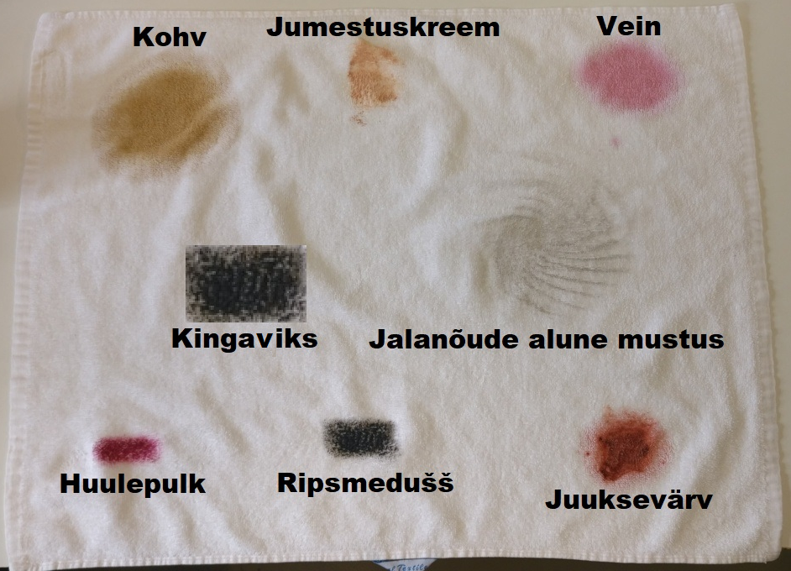
- Laseme toodetel kuivada 2h peale katseainete rätikule panemist.

- Katsetuste järjekord:
- Tunnelpesu
- Tunnelpesu
- Eripesu 140L masin (klooriga keemiapesu)
- Eripesu 140L masin (klooriga keemiapesu)

- Peale iga katset jätame ühe toote järgmisest katsest välja. Toode mille jätame järgmisest katsest välja märgistame toote tehtud katsete numbriga mille ta läbis.

